Отчёт по лабораторной работе №10

Дисциплина: архитектура компьютера

Барбакова Алиса Саяновна

Содержание

# 1 Цель работы

Приобретение навыков написания программ для работы с файлами.

# 2 Задание

1. Создание файлов в программах
2. Изменение прав на файлы для разных групп пользователей
3. Выполнение самостоятельных заданий по материалам лабораторной работы.

# 3 Теоретическое введение

ОС GNU/Linux является многопользовательской операционной системой. И для обеспечения защиты данных одного пользователя от действий других пользователей существуют специальные механизмы разграничения доступа к файлам. Кроме ограничения доступа, данный механизм позволяет разрешить другим пользователям доступ данным для совместной работы.

# 4 Выполнение лабораторной работы

Создаю каталог для программ лабораторной работы № 10 (рис. -fig. 1).

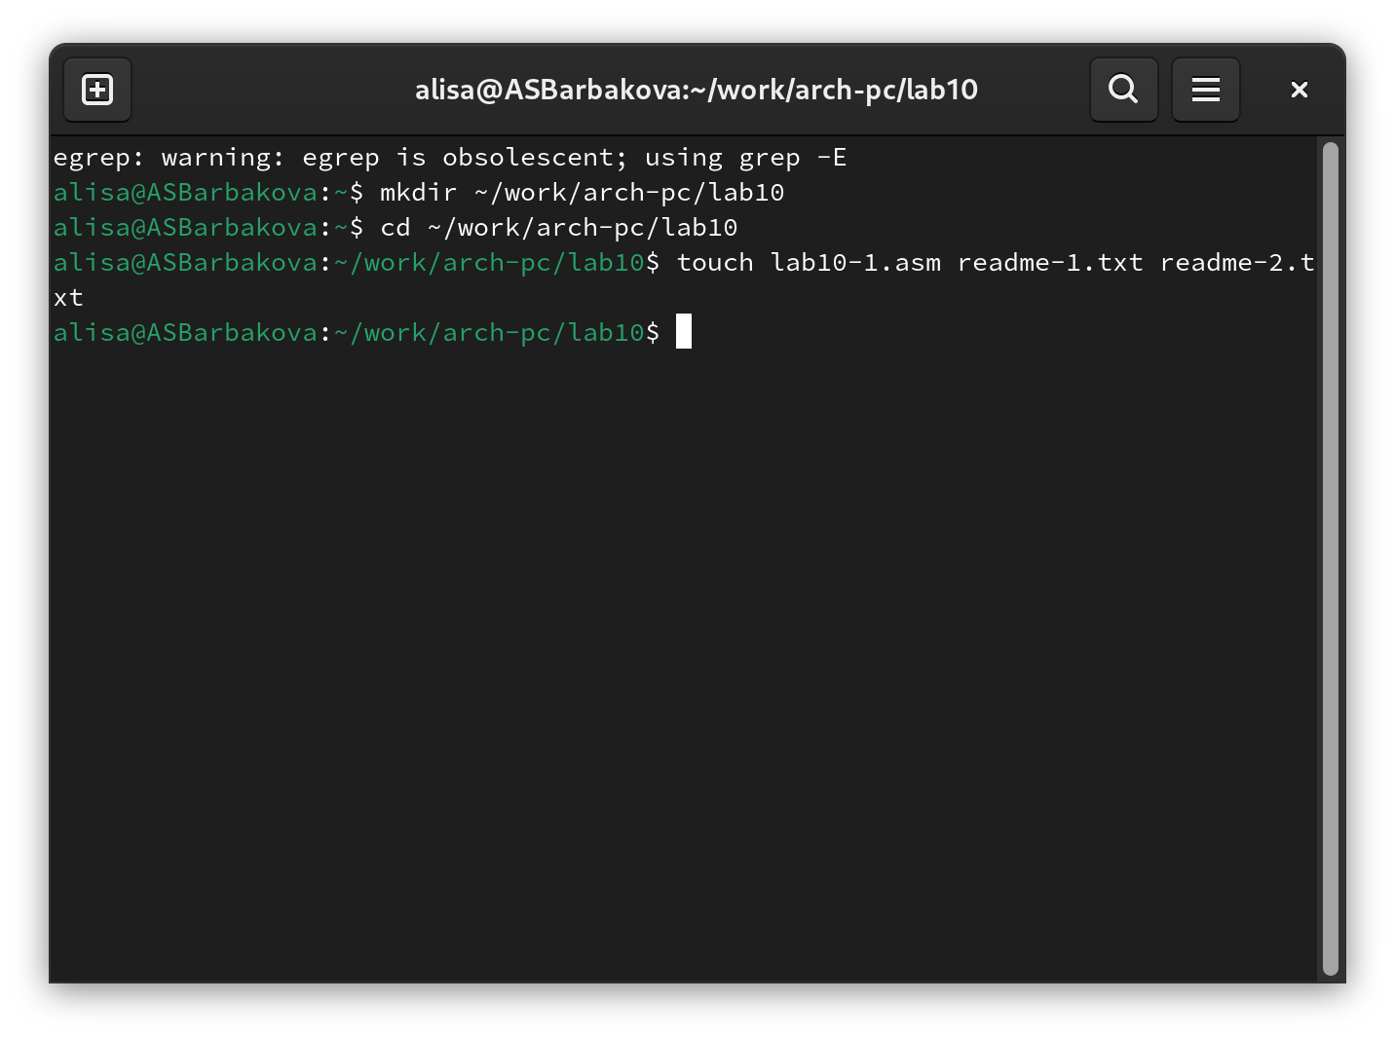

Рис. 1: Создание рабочего каталога

Ввожу в созданный файл программу из первого листинга (рис. -fig. 2).

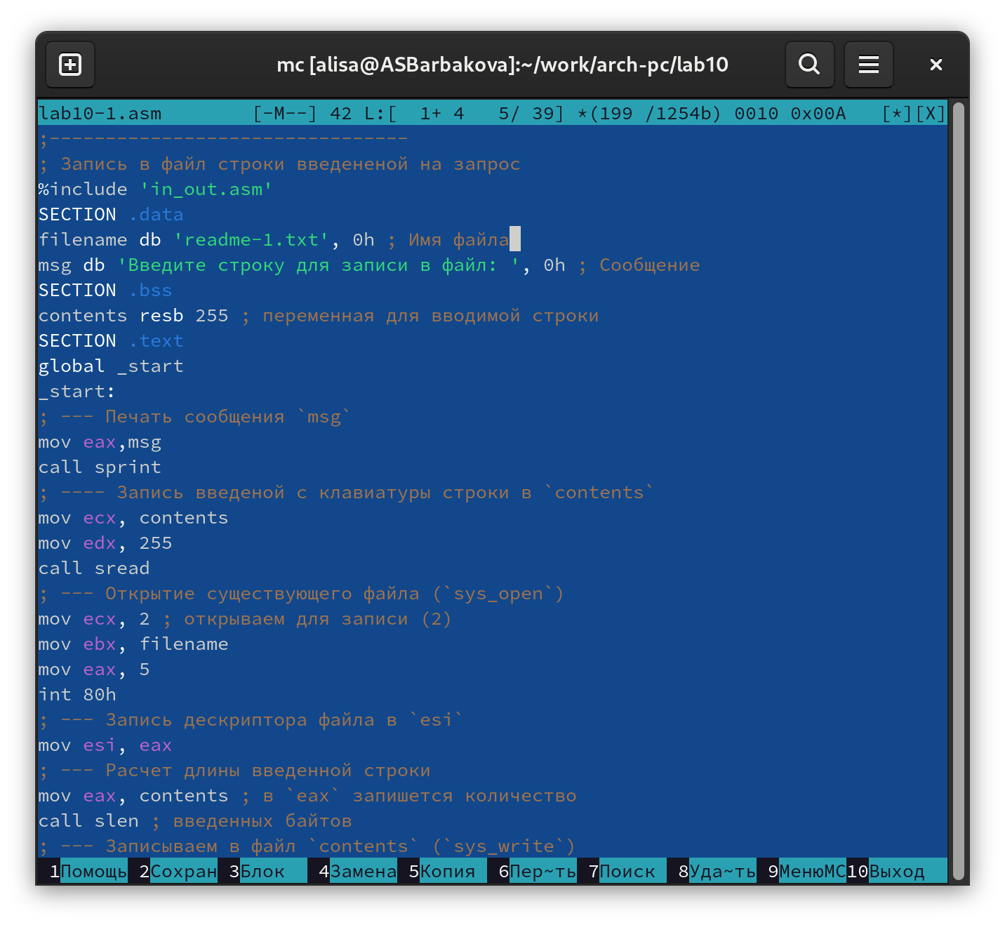

Рис. 2: Программа первого листинга

Запускаю программу, она просит на ввод строку, после чего создает текстовый файл с введенной пользователем строкой (рис. -fig. 3).

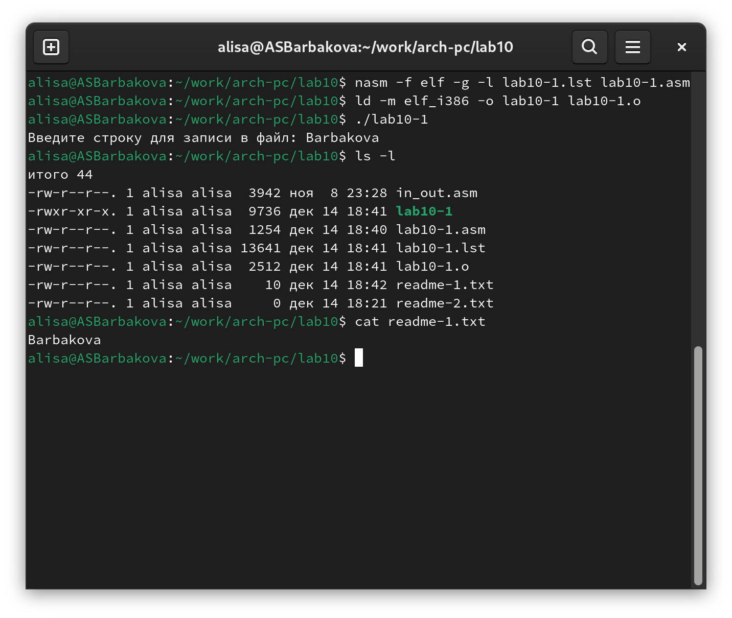

Рис. 3: Запуск программы первого листинга

Меняю права владельца, запретив исполнять файл, после чего система отказывает в исполнении файла, т.к. я - владелица - запретила самой себе исполнять программу (рис. -fig. 4).

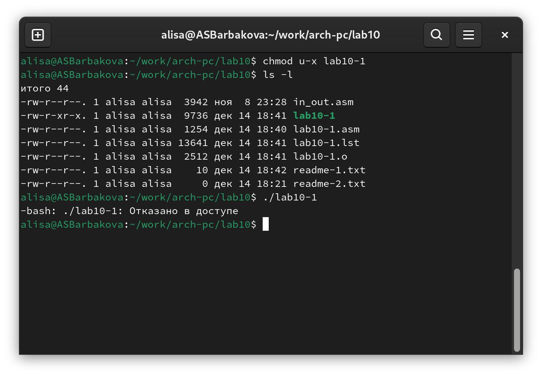

Рис. 4: Демонстрация команды chmod

Добавляю к исходному файлу программы права владельцу на исполнение, исполняемый текстовый файл интерпретирует каждую строку как команду. Так как ни одна из строк не является командой bash, программа ничего не делает (рис. -fig. 5).

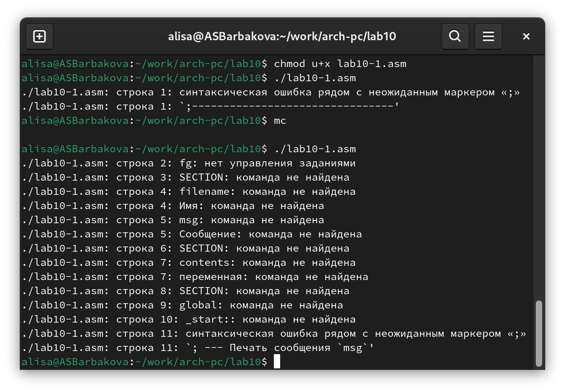

Рис. 5: Запуск текстового файла

Согласно своему варианту(8), мне нужно установить соответсвующие ему права на текстовые файлы, созданные в начале лабораторной работы:

1. В символьном виде для 1-го readme файла rw- -wx –x
2. В двоичной системе для 2-го readme файла 010 001 000

Перевожу группу битов в восьмеричную систему, символьную запись подгоняю под синтаксис и получаю нужные аргументы для chmod (рис. -fig. 6).

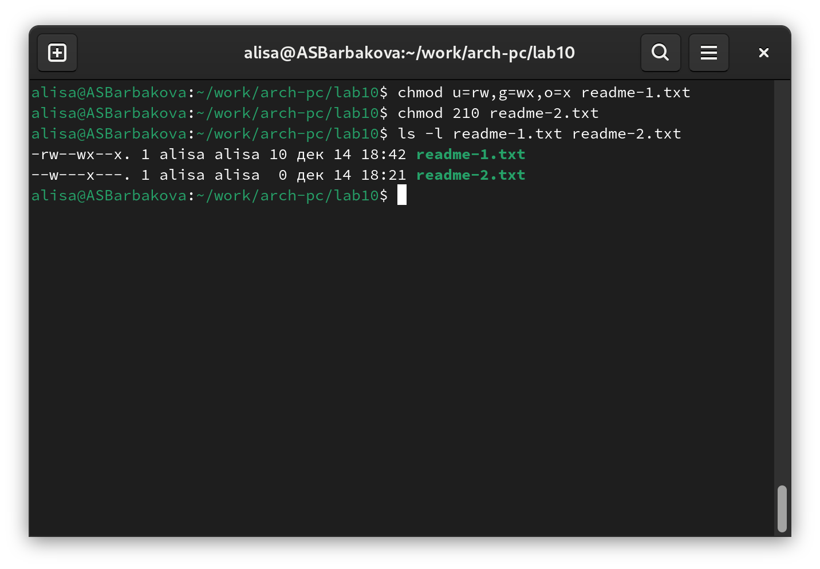

Рис. 6: Символьная и числовая записи

## 4.1 Задание для самостоятельной работы

Пишу программу, транслириую и компилирую. Программа должна выводить приглашение, просить ввод с клавиатуры и создавать текстовый файл с указанной в программе строкой и вводом пользователя. Запускаю программу, проверяю наличие и содержание созданного текстого файла. Программа работает корректно (рис. -fig. 7).

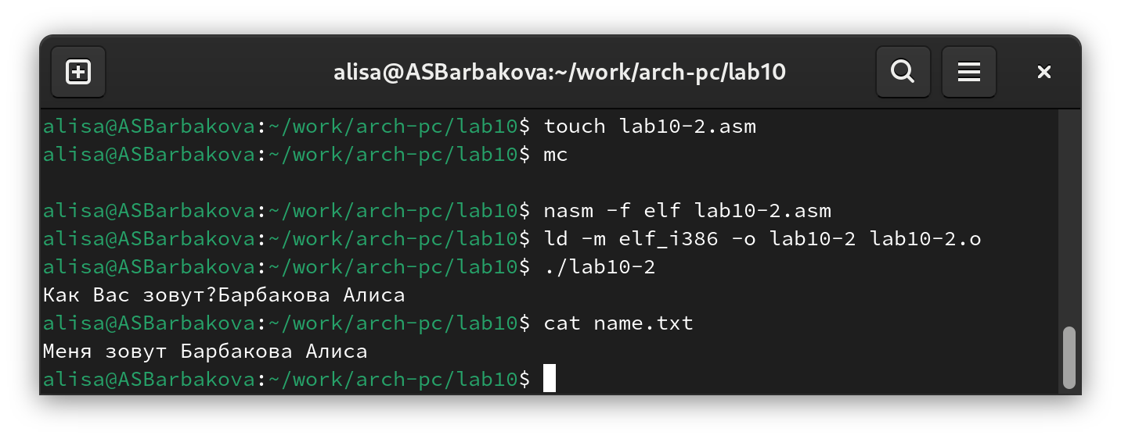

Рис. 7: Демонстрация работы программы

Код программы:

%include 'in_out.asm'  
  
SECTION .data  
filename db 'name.txt', 0  
prompt db 'Как Вас зовут?', 0  
intro db 'Меня зовут ', 0  
  
SECTION .bss  
name resb 255  
  
SECTION .text  
global _start  
_start:  
mov eax, prompt  
call sprint  
  
mov ecx, name  
mov edx, 255  
call sread  
  
mov eax, 8  
mov ebx, filename  
mov ecx, 0744o  
int 80h  
  
mov esi, eax  
  
mov eax, intro  
call slen  
mov edx, eax  
mov ecx, intro  
mov ebx, esi  
mov eax, 4  
int 80h  
  
mov eax, name  
call slen  
mov edx, eax  
mov ecx, name  
mov ebx, esi  
mov eax, 4  
int 80h  
  
mov ebx, esi  
mov eax, 6  
int 80h  
  
call quit

# 5 Выводы

В процессе выполнения лабораторной работы я приобрела навыки написания программ для работы с файлами, научилась редактировать права для файлов.

# Список литературы

1. [Курс на ТУИС](https://esystem.rudn.ru/course/view.php?id=112)
2. [Лабораторная работа №10](https://esystem.rudn.ru/pluginfile.php/2089097/mod_resource/content/0/%D0%9B%D0%B0%D0%B1%D0%BE%D1%80%D0%B0%D1%82%D0%BE%D1%80%D0%BD%D0%B0%D1%8F%20%D1%80%D0%B0%D0%B1%D0%BE%D1%82%D0%B0%20%E2%84%9610.%20%D0%A0%D0%B0%D0%B1%D0%BE%D1%82%D0%B0%20%D1%81%20%D1%84%D0%B0%D0%B9%D0%BB%D0%B0%D0%BC%D0%B8%20%D1%81%D1%80%D0%B5%D0%B4%D1%81%D1%82%D0%B2%D0%B0%D0%BC%D0%B8%20Nasm.pdf)